Módulo de Pagamento de Funcionários

Processo

Funcionário do setor financeiro pede ao sistema geração da folha de pagamentos. O sistema pede dados de todos os funcionários e das horas trabalhadas para o departamento de RH e calcula os salários. Salários são exibidos na tela.
Funcionário pode pedir também a exibição do pagamento de um usuário especificamente.

Casos de uso

1. Geração do Relatório de Folha de Pagamento
Descrição: Funcionário do setor financeiro pede a elaboração do relatório de folha de pagamentos
Atores: Funcionário do setor financeiro.
Pré-Condição: Funcionário do setor financeiro autenticado
Sequência de eventos:
1. Funcionário pede a elaboração do relatório da folha de pagamento;
2. Sistema verifica se há relatório atualizado de horas trabalhadas no sistema de RH;
3. Sistema calcula folha de pagamentos
4. Sistema exibe relatório
Pós-Condição: Relatório exibido na tela.
Extensões:
2. Sistema não encontra relatório: erro é exibido
2. Pagamento a um Funcionário
Descrição: Sistema gera boleto para pagamento de salário
Atores: Funcionário do setor financeiro
Pré-Condição: Funcionário do setor financeiro autenticado
Sequência de eventos:
1. Funcionário emite o comando para pagamento de salários
2. Sistema verifica se há relatório com as horas trabalhadas no mês
3. Sistema calcula valor;
4. Holerite é impresso
Pós-Condição: Holerite impresso

Diagrama de Classes
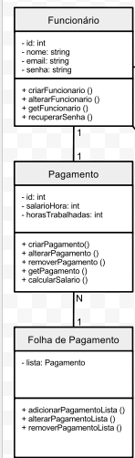

MER

Tabelas:
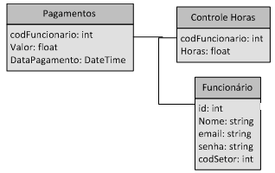

Tarefas:

Documentação (Casos de Uso + diagrama de classe + MER)
Montar ambiente de desenvolvimento
Campo de busca do nome de funcionário ou todos (interface + modelo)
Filtros para selecionar meses para exibição
Implementação do cálculo de remuneração (modelo)
Coletar os dados das tabelas dos outros sistemas (dados)
Exibição na tela do salário e data de pagamento
Geração do relatório

Arquitetura:

Arquitetura de Implementação do módulo financeiro – ERP

O módulo financeiro usará as tecnologias Silverlight 4, .NET RIA Services e Windows Azure, numa arquitetura em três camadas em cloud.
O Silverlight 4 constitui a camada de apresentação, .NET RIA services compõe a camada lógica e de acesso de dados, com o Windows Azure Table como a camada de dados.

